Якутск
Известно, что еще в середине XVII века первые варки пива были осуществлены в Якутском остроге. Но официальная история пивоварения в Якутии начинается с 1908 года. Основателями стали чехи, которые построили первый завод, где пиво производили традиционным холодным способом. Тогда стоимость завода составляла 10 тысяч рублей. Одним из основателей был Вячеслав Францевич Черногорский.
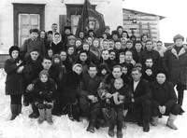
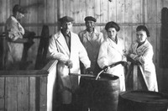
Племянник основателя первого пивзавода в Якутии Вячеслава Францевича Черногорского Вацлав Антонинович (Антонович) Черногорский работал на Якутском пивзаводе с 1937 года: сначала главным технологом, а затем мастером-пивоваром. Умер в 1970 году.

Есть две групповые фотографии работников пивзавода. На первом снимке запечатлён коллектив Якутского пивоваренного завода. Фото сделано в столице республики до 1941 года. В центре снимка - Вацлав Антонович Черногорский (брюнет в телогрейке, сидит без головного убора).
На следующем фото запечатлён процесс розлива пива. Автор снимка неизвестен (фото сделано в Якутске в конце 40-х или в начале 50-х годов). Здесь В.Черногорский находится в центре, облокотился на деревянную стойку.
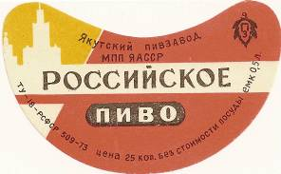
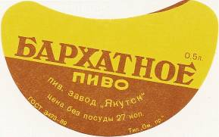
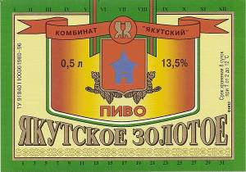
Якутский пивзавод в 1941 г. увеличил выпуск пива по сравнению с 1913 г. (492 гл.) в 14 раз (7600,6 гл.), а по отношению к 1932 г. (1428 гл.) — в 5 раз. При этом улучшилось качество пива. Жигулевское пиво стали поставлять в продажу не только в бочках, но и в бутылках. В 1940 г. построили винно-водочный цех и цех безалкогольных напитков.
Находятся свидетельства, что Якутский пивзавод работал и во время Войны.
До 1995 года ликероводочный комбинат "Якутский", вошедший позже в корпорацию "Якутия", производил пиво на собственном пивзаводе. Во времена “дикого” рынка в 1996 Якутский пивзавод под названием пивзавод “Эрел”, принадлежащий комбинату "Якутский", был остановлен и переключился полностью на выпуск водки и питьевого спирта, что, видно, было нужнее простым якутам на данном этапе.

Якутский пивзавод (ПЗ Эрел) Комбината “Якутский”.
677009, Дзержинского 68, тел. (4112)-45-91-52.

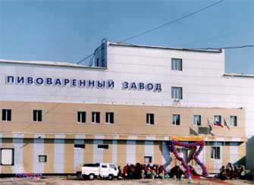
В 2004 году начата реконструкция пивзавода ФАПК «Якутия».
ГУП ФАПК "Якутия" создано в 1998 году путем слияния государственных унитарных предприятий: комбината по производству ликероводочной продукции "Якутский", "Якутского рыбозавода" и "Якутского мясокомбината". Занимается производством спирта, ликероводочной, мясной и рыбной продукции.
Новый пивзавод построен силами чешской компании ZVU Potez. Эта компания выиграла тендер, проведенный правительством Республики Саха. В нем участвовали пять компаний, в том числе и голландская Heineken. Предпочтение было отдано ZVU Potez, так как, в частности, фирма является одним из европейских лидеров по производству пивоваренного оборудования. Решающим же аргументом в пользу компании явился тот факт, что, в отличие от конкурентов, ZVU Potez предложила работать по схеме экспортного кредитования с чешским банком Interbanka. Также фирма построила только в России около 100 аналогичных заводов.
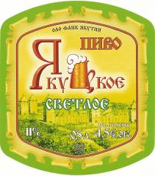
Кредит в размере $12 млн был выдан ЗАО "АК "Алроса"" под гарантии бюджета республики сроком на 7 лет.
До 1995 года ликероводочный комбинат "Якутский", вошедший позже в корпорацию "Якутия", производил пиво на собственном пивзаводе, который был построен в 1908 году двумя чехами. Однако его оборудование и помещения не соответствовали современным требованиям, поэтому новый пивзавод построен на базе старого рыбного завода, также принадлежащего "Якутии". Все техническое оборудование, цехи с технологическими линиями, поставлялось и отстраивалось чешским поставщиком. Общая сумма контракта составила 12 млн. долларов США.
Завод должен производить пиво двух сортов - "Чешский вкус" и "Якуцкое" (название пишется в соответствии с дореволюционным именованием города - Якуцк), причем, последнее будет представлено тремя видами: "классическое", "светлое", "легкое". Продукт должны варить по чешской технологии.
Сырье для "Якуцкого" намерены закупать, ориентируясь на чешские стандарты.
Первая партия пастеризованного напитка, изготовленного на основе ячменного солода, хмеля и сусла, была сварена 10 марта 2005 года. А 28 марта 2005 года состоялась церемония официального открытия завода, куда были приглашены президент республики Вячеслав Штыров, члены правительства Республики Саха, представители компаний-партнеров ФАПК "Якутия", а также гости из Чехии.
Планировалось, что к 2007 году выйдет на проектную мощность - 1 млн далл.
Предполагается, что завод будет производить большой ассортимент сортов пива в различной таре (банка, бутылка, ПЭТ) и в розлив.

Якутский пивзавод ФАПК “Якутия”.
677009, Дзержинского 68
Тел. 45-91-52
Факс. 45-92-79

В 2003 году был построен и введён в эксплуатацию пивоваренный завод фирмы «Агротэкс» производительностью 30 тонн в сутки. Первые варки пива здесь состоялись в июле 2003 г. на венгерском оборудовании и показали что на хорошей воде, с использованием хороших компонентов хорошие специалисты могут варить пиво и на берегах Лены. Объем производства начинался с 15 000 л в сутки и затем вырос до 25 000 – 27 000 л в сутки. У предприятия имеется собственная артезианская скважина, что облегчает подготовку воды. Пивовары "Агротэкса" используют чешское и венгерское сырье. У завода существует собственная служба доставки пива по торговым точкам города и республики. Хорошо налажена служба маркетинга. Пиво разливается в ПЭТ-бутылки 1 и 2 л. Пиво производится под марками "Эллей" сортов: светлое 11(4)%, золотое 13(5)%, классическое 12(4,5)%, крепкое 18(6,6)%, а также – "Якутское столичное легкое" 10(3,6)% и "Жигулевское" 11(4)%.
Пиво фирмы «Агротэкс» сразу же получило признание на всевозможных конкурсах и смотрах пивоваров. В 2003 году на VII Международном профессиональном конкурсе пива, безалкогольных напитков и минеральных вод пиво «Эллэй светлое» было удостоено серебряной медали и звания «Лучшее пиво года». На следующий год этот сорт пива и «Эллэй золотое» завоевали золотую медаль на Международной специализированной выставке «Индустрия пива и напитков. Пивной аукцион–2004» в Санкт-Петербурге. Ещё один сорт, «Эллэй классическое», получил золотую медаль «За отличное качество» на Международной выставке «Пиво–2004» в городе Сочи.

ООО ТПП «Агротэкс» было создано в 1993 году. Тогда команда единомышленников взяла в аренду два крупных магазина г. Якутска и организовала в них невиданную прежде для якутян торговлю: в одном месте горожане могли приобрести мясные, молочные продукты, хлебобулочные изделия, бакалею, фрукты, овощи, а также бытовую химию. «Частники», не взвинчивающие цены до потолка, а добивающиеся максимального удобства для своих покупателей и всегда идущие им навстречу, быстро стали известными. С самого открытия компания решила учитывать все потребности горожан и максимально удовлетворять их.
Одним из первых шагов на этом пути стало создание собственной хлебопекарни, выпускающей 40 видов хлебобулочных изделий и производящей 4 тонны хлеба в сутки. Применение качественного сырья, работа высококвалифицированных мастеров и самоотверженный труд помогли достичь немалых высот в производстве хлеба.
Вторым шагом стало строительство и пуск в эксплуатацию в 2001 году завода по выпуску молока и кисломолочной продукции производительностью 12 тонн в сутки. Молоко, кефиры, йогурты, биойогурты, «Иммунолакт» и «Бифилюкс» от «Агротэкса» полюбились горожанам благодаря своим вкусовым качествам, пользе и удобной расфасовке: небьющиеся пластиковые бутылки очень удобно реализовывать на рынке города и республики, упаковывать в школьные и студенческие завтраки. Сегодня компания запустила новую линию по производству сметаны, национальных видов кисломолочной продукции, а также выпуск уже существующего ассортимента в мелкой расфасовке.
В 2006 году открылось кондитерское производство, которое в первые же месяцы работы завоевало положительные отзывы о выпускаемой продукции. Ассортимент уже сейчас насчитывает более 35 видов тортов, пирожных и рулетов и будет пополняться и дальше.
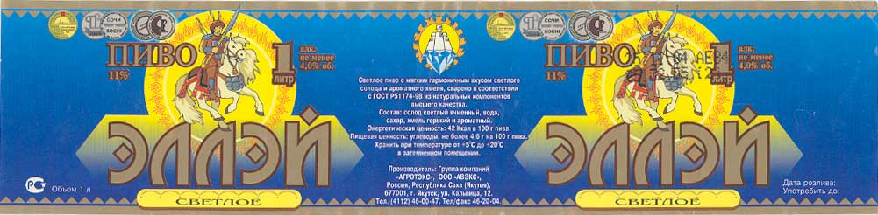
Сегодня компания «Агротэкс» имеет супермаркеты «Агротэкс», «Туймаада», «Зеленый луг» и еще 15 магазинов в г. Якутске, а также филиалы во многих районах республики. Кроме того, в собственности фирмы находятся ресторан «Тамерлан» и одна из современнейших и красивейших гостиниц Якутска — гостиница «Стерх», расположенная в центре столицы республики в непосредственной близости от всех важнейших объектов инфраструктуры города и пользующаяся заслуженной репутацией и уважением как самих горожан, так и гостей столицы.
ООО ТПП «Агротэкс» за все время своей деятельности добилось немалых высот, работая и воплощая не только свои идеи, но и желания якутян, неся миссию «Улучшать качество жизни».
ООО ТПП «Агротэкс»
677001, Республика Саха (Якутия), г. Якутск, ул. Ф. Попова, 8.
Приемная: (4112) 21-00-65
Факс: (4112) 21-14-18

ООО Авэкс, пивоваренный завод, Группа компаний «Агротэкс»
677001, г. Якутск, ул. Кальвица 12.
тел. (4112) 46-00-47

